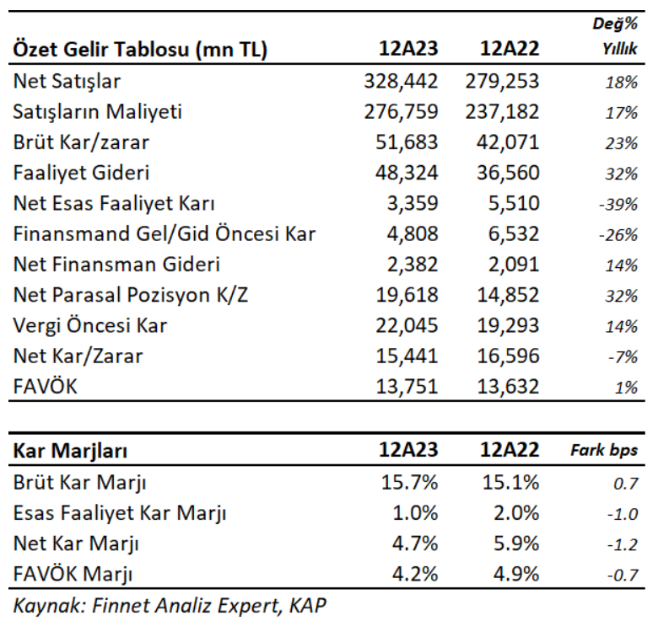

2023 yılında Bim Birleşik Mağazaları 15,441 mn TL net kâr açıkladı. Net kâr geçen yıl aynı döneme göre 6.96%  küçüldü.  Bu dönemde şirket 328,442 mn TL satış geliri elde ederken satış gelirleri yıllık 17.61% artış gösterdi. FAVÖK 13,751 milyon TL oldu.

BIMAS 2023 yılında 15.74% brüt kâr marjı ile çalıştı. Geçen yıl aynı dönemde 15.07% olmuştu. Favök marjı 4.19% seviyesinde olurken, geçen yıl 4.88% olmuştu. Net kâr marjı 4.70% oldu. Geçen yıl aynı dönemde 5.94% olmuştu.

Aktif kârlılığı 11.26% olurken, geçen yıl aynı dönemde 21.21% olmuştu. Sektör ortalaması 10.59% seviyesinde bulunuyor.

Özsermaye kârlılığı 24.34% olurken, geçen yıl aynı dönemde 50.79% olmuştu. Sektör ortalaması 24.73% seviyesinde bulunuyor.

 Bu dönemin sonunda şirketin 15,350 mn TL net borcu bulunuyor. 2022 yılının sonunda şirketin 12,715 mn TL borcu bulunuyordu. Net borç / FAVÖK oranı yıllık bazda 1.12x seviyesinde bulunuyor. Cari oran 1.01x ve likidite oranı ise 0.47x seviyelerinde. Sektör ortalaması cari oran için 0.99x ve likidite oranı için 0.43x seviyesinde bulunuyor.

Şirketin borç kaynak oranı 52.92% seviyesinde. Geçen yıl aynı dönemde 53.76% seviyesindeydi. Sektör ortalaması borç kaynak oranı için 55.48% seviyesinde bulunuyor.

Şirketin nakit değerleri 2022 yılsonuna göre 11.8 milyon TL artarak 3,606.8 milyon TL oldu. İşletme faaliyetlerinden 20,030.5 milyon TL nakit girişi sağlandı. Yatırım faaliyetlerinden 11,640.8 milyon TL nakit çıkışı olurken, finansman faaliyetlerinden 8,225.9 milyon TL nakit çıkışı sağlandı.

Finansman giderlerinin net satışlara oranı 0.73% olurken, geçen yıl aynı dönemde 0.75% olmuştu.

Nakit döndürme süresi bu dönemin sonunda -13.53 gün olarak gerçekleşti. Sektör ortalaması ise -20.24 gün seviyesinde bulunuyor.

Şirket 2024 beklentilerini açıkladı. Enflasyon muhasebesi hariç beklentilerde 2023 yılında satış gelirlerinde %75 artış ve %7.5-%8 FAVÖK Marjı bekliyor. Yatırım Harcamalarının satışlara oranının %3-3.5 arasında olmasını planlıyor.

Şirket son kapanışa göre 274,017 mn TL firma değerinde bulunuyor. Son duruma göre 16.75x F/K (sektör 16.57x), 19.93x FD/FAVÖK (sektör 19.75x) ve 3.74x PD/DD (sektör3.26x) piyasa çarpanlarıyla işlem görüyor. Güçlü nakit akışları ve reel olarak satış gelirlerini arttırması pozitif olurken, Faaliyet karı ve net karda 2022 yılına kıyasla gerileme zayıf algılanabilir. Sonuçları BIMAS için nötr olarak yorumluyoruz.